ПАМЯТКА
по подключению к ЕФРТА с использованием ПО VipNet PKI Client

Для подключения к ЕФРТА туроператору/турагенту необходимо приобрести у партнера АО «Инфотекс» (производитель) лицензию на ПО VipNet PKI Client последнюю актуальную версию, имеющую действующий сертификат соответствия требованиям безопасности ФСБ России.
Партнеры АО «Инфотекс»:
ООО «Калуга -Астрал» https://is.astral.ru/product/sredstva-kriptograficheskoy-zashchity-informatsii-skzi/vipnet-pki-client-/
ООО «Системный софт» https://www.syssoft.ru/infotecs/vipnet-pki-client/
ООО «Софтмагазин Трейд» https://www.softmagazin.ru/infotecs/vipnet-pki-client/
ООО «Феникс» https://phoenix-security.ru/napravleniya-deyatelnosti/zashhita-konfidencialnoj-informacii/postavka-sredstv-zashhity-informacii/
ООО «Экстрим безопасность» https://extrim-security.ru/partner
Информацию о других партнерах можно уточнить на сайте https://infotecs.ru/partners/list/
Необходимый состав лицензий для подключения:
а) подключается одно рабочее место (ПЭВМ)
Наименование | Код продукта | Срок использования | Кол-во
Передача права на использование ПО ViPNet PKI Client 1.x Базовая лицензия | SC-234-PKI Cl-1.X | Постоянная | 1
или
Наименование | Код продукта | Срок использования | Кол-во
Передача права на использование ПО ViPNet PKI Client 1.x Базовая лицензия на срок 1 год | SC-234-PKI Cl-1.X (LIC1Y) | 1 год | 1

б) подключается два рабочих места (ПЭВМ)
Наименование | Код продукта | Срок использования | Кол-во
Передача права на использование ПО ViPNet PKI Client 1.x Базовая лицензия | SC-234-PKI Cl-1.X | Постоянная | 1
Передача права на использование ПО ViPNet PKI Client 1.x Расширение (для совместного использования c ViPNet TLS Gateway)* | SC-234-PKI Cl for TLS-1.X-Add | Постоянная | 1
или
Наименование | Код продукта | Срок использования | Кол-во
Передача права на использование ПО ViPNet PKI Client 1.x Базовая лицензия на срок 1 год | SC-234-PKI Cl-1.X (LIC1Y) | 1 год | 1
Передача права на использование ПО ViPNet PKI Client 1.x Расширение (для совместного использования c ViPNet TLS Gateway)* на срок 1 год | SC-234-PKI Cl for TLS-1.X-Add (LIC1Y) | 1 год | 1

в) подключается три и более рабочих места (ПЭВМ)
Наименование | Код продукта | Срок использования | Кол-во
Передача права на использование ПО ViPNet PKI Client 1.x Базовая лицензия | SC-234-PKI Cl-1.X | Постоянная | 1
Передача права на использование ПО ViPNet PKI Client 1.x Расширение (для совместного использования c ViPNet TLS Gateway)* | SC-234-PKI Cl for TLS-1.X-Add | Постоянная | 2  (по количеству дополнительных рабочих мест)
или
Наименование | Код продукта | Срок использования | Кол-во
Передача права на использование ПО ViPNet PKI Client 1.x Базовая лицензия на срок 1 год | SC-234-PKI Cl-1.X (LIC1Y) | 1 год | 1
Передача права на использование ПО ViPNet PKI Client 1.x Расширение (для совместного использования c ViPNet TLS Gateway)* на срок 1 год | SC-234-PKI Cl for TLS-1.X-Add (LIC1Y) | 1 год | 2  (по количеству дополнительных рабочих мест)

При покупке лицензий рекомендовано приобретать также Сертификаты активации сервиса технической поддержки ПО ViPNet PKI Client и диск с дистрибутивом ПО ViPNet PKI Client 1.x.

ТРЕБОВАНИЯ К СЕРТИФИКАТАМ ЭЛЕКТРОННОЙ ПОДПИСИ ПРИ ИСПОЛЬЗОВАНИИ ПО VipNet PKI Client
При использовании ПО ViPNet PKI Client необходимо использовать сертификаты:
Квалифицированной электронной подписи (КЭП), сформированные в удостоверяющим центре ViPNet или КриптоПро по запросу, сформированному средством электронной подписи только ViPNet CSP.
КЭП, сформированные с помощью средства электронной подписи КриптоПро CSP, невозможно использовать совместно с ПО ViPNet PKI Client или ViPNet CSP по причине их несовместимости.
Чтобы узнать при помощи какого средства электронной подписи сформирован КЭП необходимо на ПЭВМ открыть папку сертификаты, далее выбрать требуемый сертификат для проверки, открыть вкладку «Состав», выбрать строку «Средства электронной подписи и УЦ издателя»
Рис. 1. Пример отображения КЭП, сформированного при помощи средства электронной подписи КриптоПро CSP

Для обеспечения работы с ПО ViPNet PKI Client при наличии у туроператора/турагента КЭП, сформированного при помощи средства электронной подписи КриптоПро CSP (рис. 1) необходимо обратиться в аккредитованный удостоверяющий центр и выпустить новый (дополнительный) сертификат электронной подписи.
При оформлении заявки на выпуск сертификата электронной подписи для подключения к ЕФРТА необходимо сообщить сотруднику удостоверяющего центра:
о необходимости работы со средством криптографической защиты ПО ViPNet PKI Client и формирования закрытого контейнера ключа сертификата с помощью
ViPNet CSP;
сертификат оформляется на сотрудника туроператора (турагента).
Чтобы проверить, что КЭП был сформирован при помощи средства электронной подписи VipNet CSP необходимо на ПЭВМ открыть папку сертификаты, далее выбрать требуемый сертификат для проверки, открыть вкладку «Состав», выбрать строку «Средства электронной подписи и УЦ издателя» (рис.2)

Рис. 2. Пример отображения КЭП, сформированного при помощи средства электронной подписи VipNet CSP
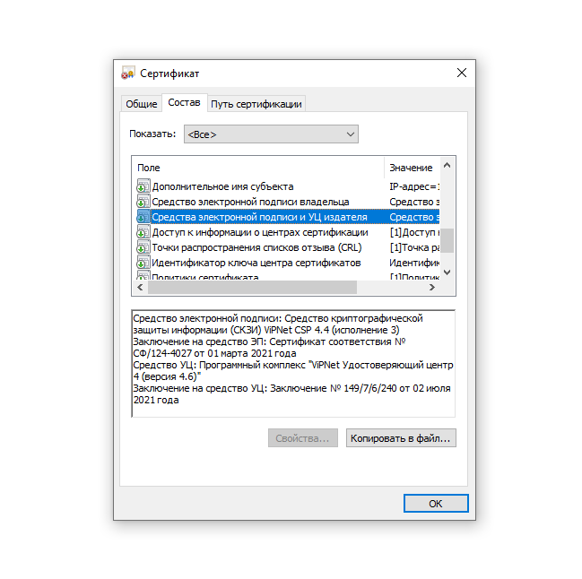

Перечень удостоверяющих центров выпускающих КЭП для работы с VipNetPKI Client:
АО «Инфотекс Интернет Траст» https://iitrust.ru/
ООО «Калуга -Астрал» https://astral.ru/business/elektronnaya-podpis/
АО СКБ Контур обращаться на адрес электронной почты: pts@skbkontur.ru
ООО "Такском" обращаться на адрес электронной почты: TarasovAA@taxcom.ru

Для получения сертификата сотруднику туроператора (турагента) необходимо будет лично посетить пункт выдачи сертификатов или заказать курьерскую доставку.

Код продукта в соответствии с Прайс-листом АО «Инфотекс»

